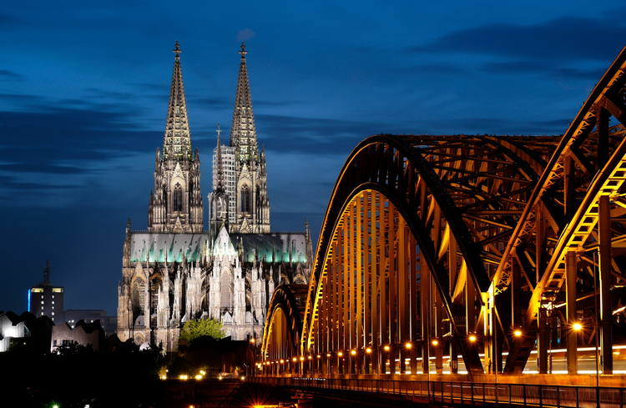
Cathédrale de Cologne

Valeur universelle exceptionnelle

Brève synthèse
Commencée en 1248, la construction de ce chef-d'œuvre de l'art gothique se fit par étapes et ne s'acheva qu’en 1880. Au cours de ces sept siècles, ses bâtisseurs successifs furent animés de la même foi et d'un esprit de fidélité absolue aux plans d'origine. Outre son exceptionnelle valeur intrinsèque et les chefs-d'œuvre qu'elle recèle, la Cathédrale de Cologne témoigne de la force et de la persistance de la foi chrétienne en Europe. Aucune autre cathédrale n’est aussi parfaitement conçue, aussi uniformément exécutée et aussi totalement achevée.
La Cathédrale de Cologne est une basilique à cinq nefs du haut gothique (144,5m de long), avec un transept saillant (86,25m de large) et une façade flanquée de deux tours (157,22m de haut). La nef atteint 43,58m tandis que la hauteur des collatéraux est de 19,80m. La partie ouest, nef et transepts, a été commencée en 1330 selon un style différent, sans que cela soit perceptible dans l’apparence générale de l'édifice. Les travaux du XIXe siècle se sont fidèlement conformés au style et aux techniques médiévales, comme en atteste la comparaison avec les plans d’origine sur parchemin.
L'aménagement liturgique d'origine du chœur est encore très bien conservé. Il comporte un autel élevé avec un énorme monolithe de calcaire noir, considéré comme le plus grand de toutes les églises chrétiennes, des stalles en chêne sculpté (1308-1311), des écrans peints (1332-1340), 14 statues sur des piliers (1270-1290), et les vitraux en verre polychrome qui forment le plus important cycle de ce type dans toute l'Europe du XIVe siècle. La Cathédrale contient également une remarquable série de tombes de douze archevêques, datant de 976 à 1612.
Parmi le grand nombre de chefs-d’œuvre que recèle la Cathédrale, il faut noter le Crucifix de Géro de la fin du Xe siècle qui orne la chapelle du Saint-Sacrement et qui fut transféré de la précédente structure pré-romane dans la Cathédrale actuelle, ainsi que l’Autel des Rois Mages (1180-1225), dans le chœur, qui est le plus grand autel reliquaire d'Europe. On citera également d’autres chefs-d’œuvre artistiques comme l'autel de Sainte-Claire (1350-1400 env.) dans la nef nord, apporté en 1811 de l'église détruite du cloître des sœurs franciscaines ou l’autel des Saints Patrons de la ville de Stephan Lochner (1445 env.) dans la Chapelle Notre-Dame et l'autel de Saint Agilolphe (1520 env.) dans le transept sud.

Critère (i) : La Cathédrale de Cologne est un exemple exceptionnel du génie créateur humain.

Critère (ii) : Construite sur une période de plus de six siècles, la Cathédrale de Cologne marque à la fois le zénith de l’architecture des cathédrales et son apogée.

Critère (iv) : La Cathédrale de Cologne constitue un puissant témoignage de la force et de la persistance de la foi chrétienne en Europe au Moyen Age et à l’époque moderne.

Intégrité
La Cathédrale de Cologne est de taille appropriée et présente tous les éléments constitutifs de la valeur universelle exceptionnelle, ainsi que toutes les caractéristiques et structures constitutives d’un chef-d’œuvre de l’art gothique.

Authenticité
La Cathédrale de Cologne a perdu son cadre architectural d’origine, mais au XIXe et au XXe siècle un ensemble urbain, dont le nouveau musée Wallraf-Richartz est le dernier élément, a été créé autour d’elle. La forme, la conception, l’utilisation et les fonctions de la Cathédrale de Cologne sont restées inchangés au cours des siècles de sa construction. Tous les travaux réalisés entre le XIIIe et le XIXe siècle l’ont été dans le plus grand respect des plans d’origine, et cette tradition s’est également appliquée aux travaux de reconstruction qui suivirent la Seconde guerre mondiale. Pour ces raisons, la Cathédrale de Cologne peut être considérée comme sui generis et donc parfaitement authentique.

Éléments requis en matière de protection et de gestion
Les lois et règlements de la République fédérale d'Allemagne et de l'État de Rhénanie-du-Nord-Westphalie garantissent la cohérence de la protection de la Cathédrale de Cologne et de ses alentours : la Cathédrale est un monument classé conformément aux paragraphes 2 et 3 de la Loi sur la Protection et la Conservation des Monuments de l'État de Rhénanie-du-Nord-Westphalie, du 11 mars 1980 (Loi sur la Protection). La conservation et les activités de construction à l’intérieur et à l’extérieur du bien et dans la zone tampon sont régies par l'article 9 (2) de la Loi sur la Protection et les plans d’urbanisme locaux afin d'assurer la protection effective de l’intégrité visuelle de la Cathédrale.
Un Comité directeur (la Commission pour la construction de la cathédrale ou Dombaukommission), créé en 1946, se compose de l'archevêque de Cologne, du doyen de la Cathédrale, du vicaire général de l'archidiocèse de Cologne, du ministre de l'État de Rhénanie-du-Nord-Westphalie en charge de la protection des monuments et du conservateur d'État du ministère ; ce Comité supervise les travaux de l’atelier de la Cathédrale. L’atelier, sous la direction de l'architecte de la Cathédrale, est responsable de la maintenance, la conservation et la restauration dans la tradition médiévale. Il agit de concert avec les autorités régionales et locales chargées de la conservation des monuments historiques.
Le système de gestion comporte un ensemble de mesures de conservation et de maintenance revu chaque année et mis à jour si nécessaire par le Comité directeur
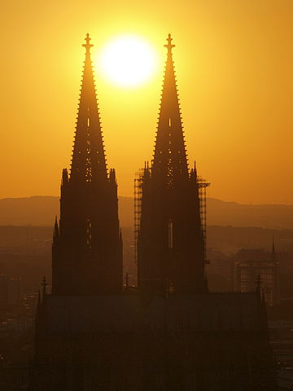

Informations général
La cathédrale appartient au patrimoine mondial de l'UNESCO depuis 1996. La visite de la cathédrale est tout simplement incontournable. Commencée en 1248, la construction de ce chef-d'œuvre de l'art gothique se fit par étapes et ne s'acheva qu'en 1880. Au cours de ces sept siècles, ses bâtisseurs successifs respectaient les plans d'origine. Lorsque les Français s'emparèrent de Cologne en 1794, l'édifice fut utilisé comme entrepôt de blé et de fourrage. Les travaux ne reprirent pas avant 1840. En 1880, l'édifice était achevé, après 632 ans et 2 mois.
Pendant la deuxième guerre mondiale, 14 bombes la laissèrent en piteux état. Le chevet bénéficia de travaux de restauration et les autres parties de la cathédrale ne furent complètement restaurées qu'en 1956.
Souvent des travaux de restauration cache une partie de l'édifice, mais la visite est toujours impressionnante.
La cathédrale de Cologne (Kölner Dom) est, avec ses 157 mètres de haut et ses 533 marches, la deuxième plus haute église d'Allemagne et du monde pour ses tours, après la cathédrale d'Ulm. Elle se situe juste à côté de la gare centrale dans la vielle ville de Cologne, à quelques minutes à pied des bords du Rhin. La cathédrale est le monument le plus visité d'Allemagne et figure également sur la troisième place des 100 plus beaux sites d'Allemagne.
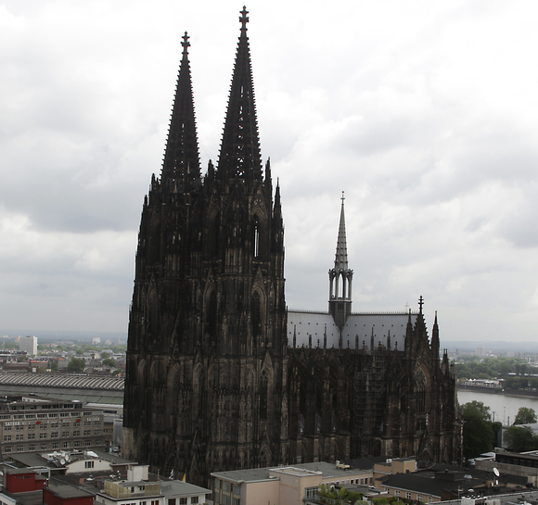

^{Nom local} | Hohe Domkirche St. Peter - Kölner Dom
^{Culte} | Catholique romain
^{Type} | Cathédrale
^{Rattachement} | Archevêché de Cologne (siège)
^{Début de la construction} | 1248
^{Fin des travaux} | 1880
^{Style dominant} | Gothique
^{Protection} | Patrimoine mondial (1996)
^{Site web} | www.koelner-dom.de [archive]
^{Géographie}
^{Pays} | Allemagne
^{Région} | Rhénanie-du-Nord-Westphalie
^{Département} | District de Cologne
^{Ville} | Cologne
^{Coordonnées} | 50° 56′ 29″ nord, 6° 57′ 28″ est
Géolocalisation sur la carte : Allemagne

Histoire de la cathédrale de Cologne
313
Première mention d’un évêque de Cologne
L’histoire de la cathédrale de Cologne remonte à l’époque paléochrétienne. C’est en 313 après J.C. qu’est mentionné pour la première fois un évêque de Cologne, Saint Materne. Il est probable, même si ce ne peut pas être prouvé en l’état actuel de la recherche, que l’église épiscopale de la ville romaine se soit déjà trouvée à l’époque sur la zone de l’actuelle cathédrale. Cette surface était située à l’époque dans le quartier nord-est, à proximité immédiate des remparts et de la porte nord. Elle était surtout caractérisée par un urbanisme résidentiel. Peut-être que la première église se trouvait à l’intérieur d’une maison d’habitation romaine, fait qui a été prouvé pour d’autres villes romaines.

6e siècle
Église mérovingienne avec baptistère
L’archéologie a livré la preuve que l’emplacement de l’actuelle cathédrale a été occupé par une grande église au plus tard au 6e siècle. À l’est du chœur de la cathédrale s’est conservé l’un des plus anciens témoignages de cette époque de la chrétienté en Rhénanie : les fonts baptismaux d’un baptistère du haut Moyen-Âge. Il faisait partie d’une famille d’églises comptant plusieurs bâtiments à vocation religieuse, dont d’autres vestiges, des tombeaux princiers mérovingiens par exemple, un ambon et le reliquat d’un banc de prêtre maçonné ont pu être découverts au-dessous du chœur de la cathédrale.

Vers l’an 800
Construction de l’ancienne cathédrale
Vers 800 après J.C. est apparue, après différents transformations, à l'endroit de l’ancienne construction, une gigantesque église carolingienne dite Vieille Cathédrale. Consacrée en 873, cette église initialement à trois nefs fut agrandie au 10e ou 11e siècle par l’ajout de deux nefs latérales. Contrairement à l’actuelle cathédrale, l’ancienne possédait deux chœurs avec des absides. Le chœur occidental était dédié à Pierre, saint patron de la cathédrale, le chœur oriental à Marie Mère de Dieu. Sur le côté occidental devant la cathédrale se trouvait un atrium étendu. A l’est, la cathédrale était reliée par un deuxième atrium à la collégiale Sainte-Marie ad Gradus fondée au milieu du 11e siècle et démolie en 1817.

1164
Transfert des ossements des Rois mages
La vieille cathédrale existait encore lorsque, en 1164, l’archevêque Rainald von Dassel fit transférer les ossements des Rois mages de Milan à Cologne. Il les avait obtenus de l’empereur Frédéric Ier (dit Frédéric Barberousse) en remerciement de services rendus lors de sa campagne d’Italie. Deux ans auparavant, avec la participation de l’archevêque qui était en même temps l’un des plus puissants princes impériaux d’Allemagne et grand chancelier d’Italie, l’empereur avait pris la ville de Milan en rébellion contre lui et s’était approprié au passage les ossements des Saints.
L’archevêque parvint ingénieusement à faire connaître les reliques en peu de temps à une grande partie de la chrétienté alors qu’elles étaient presque inconnues à Milan. De par leur possession, la cathédrale de Cologne devint l’un des plus importants lieux de pèlerinage d’Europe. Les reliques revêtaient une importance majeure aussi pour la royauté allemande qui n’était pas la dernière à la leur reconnaître. Ainsi après leur couronnement royal à Aix-la-Chapelle les souverains allemands s’arrêtaient-ils d’habitude à Cologne pour vénérer les ossements des mages bibliques qui, selon la tradition médiévale, avaient été les premiers rois chrétiens. C’est entre les années 1180 et 1230 que pour recevoir les précieuses reliques fut réalisée avec la participation déterminante de l’orfèvre Nicolas de Verdun la châsse des Rois mages, plus grande œuvre d’orfèvrerie du Moyen-Âge tardif conservée jusqu’à ce jour.

1248
Pose de la première pierre de la cathédrale gothique
Le 15 août 1248 était posée la première pierre de l’actuelle cathédrale de style gothique flamboyant par l’archevêque Konrad von Hochstaden. L’architecture de la nouvelle cathédrale s’inspire fortement de l’architecture française la plus moderne d’alors, celle surtout de la cathédrale d’Amiens ou de la Sainte-Chapelle à Paris. Du premier architecte de la cathédrale de Cologne on ne sait guère plus que le nom : un certain maître Gerhard. La nouvelle construction devait surpasser par sa taille même les anciennes cathédrales françaises et toucher ainsi aux limites de ce qui était techniquement possible à l’époque. Les travaux commencèrent avec la réalisation du chœur de la cathédrale. Alors qu’on tentait de démolir par le feu les pans est de l’Ancienne Cathédrale, les flammes échappèrent à tout contrôle et le côté ouest de l’ancienne construction brûla lui aussi en grande partie. On parvint in extremis à sauver au moins la châsse des Rois mages et la croix de Gero de la cathédrale déjà remplie de fumée. Tandis que dans la partie est étaient réalisées les fondations du nouveau chœur, la partie ouest de l’Ancienne Cathédrale fut reconstruite à titre provisoire, pour y pouvoir célébrer les offices et la liturgie des heures quotidiens jusqu’à l’achèvement du chœur.
C’est vers 1265 que fut achevé le déambulatoire avec ses chapelles absidiales. Tandis que l’intérieur du chœur était encore un intense chantier, les absidioles furent décorées et des messes célébrées devant leurs autels. Vers la fin du 13e et au début du 14e siècle, les ossements de la bienheureuse Irmgardis et de quelques archevêques de Cologne importants furent transférés de l’Ancienne Cathédrale aux nouvelles absidioles et déposés dans de nouvelles tombes. En 1277, Albertus Magnus, dominicain érudit et évêque résidant à Cologne consacra l’autel de la nouvelle sacristie.

1322
Consécration du nouveau chœur de la cathédrale
C’est vers 1320 que l’intérieur du nouveau chœur fut achevé. Sa consécration suivit en 1322 et la châsse des Rois mages fut transférée au cours d’une procession solennelle à la chapelle axiale consacrée à Marie Mère de Dieu. Hormis un petit nombre d’interruptions, elle y est restée jusqu’en 1864. L’équipement central du chœur, en grande partie conservé malgré quelques douloureuses pertes, est unique en son genre de par son état de conservation et sa qualité artistique. À la fin du 13e et au début du 14e siècle, des ateliers formés entre autres en Lorraine et à Paris ont façonné les précieux personnages des piliers du chœur, le Christ, Marie et les douze apôtres aux tuniques et à la gestuelle élégantes de la cour, ainsi que le maître-autel en calcaire noir avec ses statuettes en marbre de Carrare, les stalles aux sculptures exceptionnellement riches et imaginatives sans oublier les peintures sur la clôture du chœur. Dans les claires-voies du chœur et les absidioles, les vitraux moyenâgeux ont été en grande partie conservés. Dans la partie ouest, le chœur est resté pendant des siècles séparé par un mur provisoire du transept et du vaisseau restés inachevés au Moyen-Âge.
Après 1520
Cessation des travaux
Après l’achèvement du chœur, le reste de l’Ancienne cathédrale fut démoli et l’on commença à construire le transept, le vaisseau et les tours – d’abord sur le côté sud et à partir du 15e siècle sur le côté nord. Quand en 1520 les travaux furent finalement interrompus pour plus de 300 ans, la cathédrale ressemblait dans ces zones à une énorme ruine abandonnée. Le vaisseau et le transept furent recouverts de charpentes de combles provisoires ouvertes vers le bas et qui dans la plupart des zones commençaient directement au-dessus des chapiteaux des piliers à 15 mètres de hauteur. Seules les parties occidentales des nefs latérales du nord avaient déjà été voûtées. Alors que les murs extérieurs de la tour nord ne grimpaient qu’à cinq mètres, la tour sud avec ses 56 mètres avait déjà atteint un bon tiers de sa hauteur actuelle. Sur le moignon de la tour se trouvait une énorme grue de chantier en bois qui pendant des siècles fut l’emblème de la ville de Cologne et considérée comme l’exhortation à finir de construire la cathédrale un jour.

1794
Occupation de la Rhénanie par les troupes révolutionnaires françaises Une des pages les plus sombres de l’histoire de la cathédrale de Cologne commença en 1794 avec l’occupation de la Rhénanie par les troupes révolutionnaires françaises. En 1796 la cathédrale fut fermée au culte et servit entre autres d’écurie, de magasin et de camp pour prisonniers de guerre. Des pans de la couverture en plomb sur le toit de l’intérieur du chœur ainsi que quelques œuvres d’art en bronze avaient déjà été fondus pour obtenir de la matière première, et des armoiries en bois brûlées publiquement lors de fêtes anticléricales. Durant l’hiver 1797/98, l’équipement en bois du vaisseau fut utilisé par des prisonniers de guerre comme bois de chauffage. En 1801 la cathédrale put être rouverte au culte comme église paroissiale ; la construction cependant, négligée pendant de longues années, se trouvait dans un état inquiétant. Avec la réinstauration de l’archevêché de Cologne en 1821, la cathédrale redevint une église épiscopale

1842
Pose de la première pierre pour l’achèvement de la cathédrale
Le tournant du 18e au 19e siècle fut aussi une période durant laquelle l’art et l’architecture médiévaux furent redécouverts. La cathédrale inachevée bénéficia en ce temps d’une attention particulière, s’agissant de la plus grande cathédrale gothique d’Allemagne. En particulier les frères Sulpiz et Melchior Boisserée, ainsi que parmi bien d’autres Joseph Görres, Johann Wolfgang von Goethe et Joseph Eichendorff prônèrent la reprise de la construction de la cathédrale et son achèvement après une interruption des travaux pendant plus de 300 ans. En 1823/24 fut refondé l’Atelier de la cathédrale de Cologne, lequel s’occupa pendant presque vingt ans de réhabiliter la construction existante.
En 1842, le roi Frédéric-Guillaume IV de Prusse posa la première pierre du chantier d’achèvement. Il considérait l’ouvrage en premier lieu comme un monument national allemand dont l’achèvement devait être de grande importance pour tous les Allemands quelles que soient leur confession et leur appartenance territoriale. Les travaux dirigés par les architectes de cathédrale Ernst Friedrich Zwirner et Richard Voigtel se focalisèrent d’abord sur l’achèvement du vaisseau et du transept. En 1863 fut démoli le mur qui avait séparé pendant des siècles le chœur terminé des zones inachevées. Il devint possible de voir et de vivre pour la première fois l’intérieur entier de la cathédrale.

Le roi ne fut pas le seul à financer la construction de la cathédrale. Dès 1842, année de la pose de la première pierre, des citoyens de Cologne avaient fondé le Zentral-Dombau-Verein (Association centrale pour la construction de la cathédrale) qui apporta finalement 60 pour cent de l’argent nécessaire à l’achèvement de l’ouvrage. Cette association existe encore et finance toujours en grande partie les travaux de l’atelier de la cathédrale pour préserver cet emblème colonais.

1880
Achèvement de la cathédrale
Les tours furent finalement achevées dans les années 1860 et 1870. L’atelier de la cathédrale, qui employait en ce temps plus de 500 personnes, paria sur une technique de construction ultramoderne dont par exemple des chariots treuillés qui roulaient sur des rails de chemin de fer à travers le chantier, ou sur l’emploi d’une machine à vapeur. En 1880, quand la cathédrale fut enfin achevée, elle était, avec ses deux tours dépassant 157 mètres, l’ouvrage le plus haut du monde, et ceci bien qu’on eût très exactement respecté le plan de façade médiéval lors de leur édification. Or ce plan avait vu le jour 600 ans auparavant, vers 1280/90.

Après 1945
Reconstruction de la cathédrale après la Deuxième Guerre Mondiale
Durant la Deuxième Guerre Mondiale, la cathédrale de Cologne a été gravement endommagée par 14 impacts de bombes à fragmentation, plus de 70 impacts de bombes incendiaires, par des tirs et des débris catapultés : la plupart des voûtes des nefs centrales du vaisseau et du transept s’étaient écroulées, l’orgue et une grande partie des vitraux du 19e siècle étaient détruits, et toute la construction était constellée d’innombrables cratères d’impacts plus ou moins importants. Menaçant pour la cathédrale était surtout un impact direct de bombe sur l’un des piliers de tour, qui fut réparé provisoirement à l’aide des briques encore pendant la guerre. On avait heureusement démonté à temps les vitraux médiévaux, beaucoup de pièces importantes d’aménagement de la cathédrale, et l’on en avait protégé d’autres sur place par des sacs de sable et des coffrages de sorte qu’il n’y eut pas de grandes pertes d’œuvres d’art médiévales à déplorer dans la cathédrale.
L’atelier de la cathédrale réussit au prix de grands efforts à restaurer le chœur et le transept jusqu’en 1948, année du 700e anniversaire de la pose de la première pierre ; le vaisseau, lui aussi particulièrement touché, fut remis en état pour le Congrès des catholiques de 1956. On continue de trouver sur l’édifice de nombreux dégâts mineurs causés par la guerre. Mais aujourd’hui, l’atelier de la cathédrale de Cologne a pour principale tâche de restaurer l’ouvrage en pierre gravement endommagé par les intempéries et les facteurs environnementaux, ainsi que de conserver et protéger ses précieux vitraux historiques.
En 1996, la cathédrale de Cologne a été inscrite au patrimoine culturel mondial de l’UNESCO

005
Journées mondiales de la jeunesse
Les XX^{es} Journées Mondiales de la Jeunesse en 2005 et la visite du Pape Benoît XVI à Cologne ont été un évènement particulier dans l’histoire récente de la cathédrale. Des centaines de milliers de chrétiens provenant de presque toutes les nations se sont rencontrés à Cologne entre le 16 et 21 août, transformant la ville et la cathédrale en un « chaudron bouillonnant d’euphorie », de ferveur et de joie de vivre. Ce fut la plus grande fête jamais célébrée dans l’histoire de la ville de Cologne.

